中國語文（六）

（非華語學生適用）

課冊

**第五課 建立好習慣**

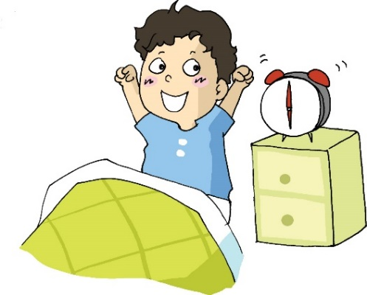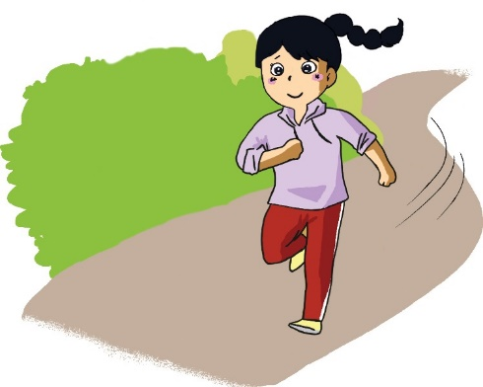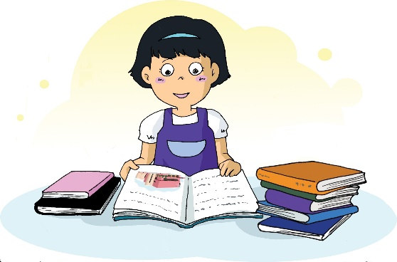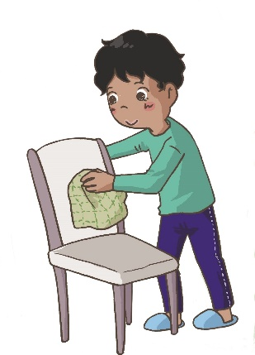

姓名：\_\_\_\_\_\_\_\_ 班級：\_\_\_\_\_\_\_\_\_

1. **説一説**

你有哪些好習慣？

1. **我會用**

並

例子：

子明感謝陳老師的教導，並承諾會努力學習。

**説一説**

1. 請你填妥這張報名表格，並於截止日期前交回辦事處。
2. 講座上，林博士跟我們分享他對環保措施的見解，並介紹了一些書籍給我們參考。
3. 
4. **讀一讀**

|  |  |  |  |
| --- | --- | --- | --- |
| 期待 | 演奏 | 抽屜 | 聽眾 |
| 承諾 | 理 | 管理 | 養成 |
| 習慣 | 反省 | 謹慎 | 感謝 |
| 教導 | 不知所措 | 悶悶不樂 | 恍然大悟 |

**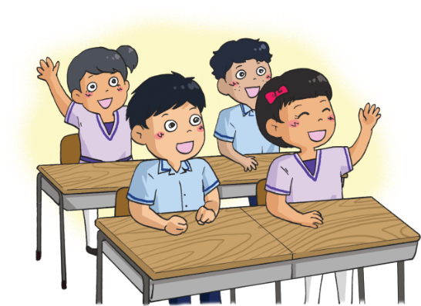**

**(四) 課文**

**晴晴長大了**

「鈴……」上課的鐘聲剛響完，晴晴滿頭大汗、匆匆忙忙地跑進校門。站在大門旁的陳校長説：「晴晴，你怎麼又遲到了？」晴晴喘着氣回答：「我昨晚很晚才睡……」陳校長聽了，失望地搖搖頭。晴晴慚愧得低下頭來，向課室走去。

第一節是晴晴最愛的音樂課，她很期待林老師教大家用牧童笛演奏動畫主題曲。可是，當晴晴打開書包之後，卻找不到牧童笛的蹤影。她把書包、抽屜亂翻一通，課本、文具散滿一地，但無論她怎樣找，也都找不到。林老師説：「晴晴，為甚麼你老是這麼粗心大意呢？」晴晴羞愧得漲紅了臉。她多麼想跟大家一起演奏啊！可是現在她只能當一名聽眾了。

第二節是視藝課。靜兒把自己最心愛的顏色筆借給晴晴。她提醒晴晴：「這是爸爸送給我的禮物，很珍貴啊！請你小心使用。」晴晴高興極了，承諾使用時會加倍小心。然而，晴晴用了沒多久，一不小心便把顏色筆弄斷了。靜兒生氣地説：「你明明答應了我，為甚麼做不到呢？」晴晴不知所措，只好連連道歉：「真對不起，真對不起……」可是靜兒已經不理\_\_她了。

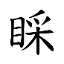

小息的時候，晴晴獨自坐在操場的長凳上想着早上發生的事情，越想越悶悶不樂。她知道自己做得不好，令校長、老師和靜兒對自己感到失望。她心想：「我應該怎樣做才好呢？」林老師恰好經過，晴晴於是把事情一五一十吿訴林老師。

林老師説：「晴晴，你要學習自我管理，例如：養成早睡早起的好習慣，經常整理書包和書桌，把重要的事情好好記在心上。不過，你懂得反省自己有甚麼做得不好，已經很不錯了。」聽了林老師的話後，晴晴恍然大悟，原來自己一直沒有建立良好的生活習慣，做事也不夠謹慎。她感謝林老師的教導，並默默地把她的話記住，決心要改正自己的過失。

又一個大清早，陳校長照常在學校門口迎接同學。排在最前面的兩位女同學有説有笑，一位是靜兒，另一位是……

陳校長幾乎不相信自己的眼睛！你們猜猜那位女同學是誰？

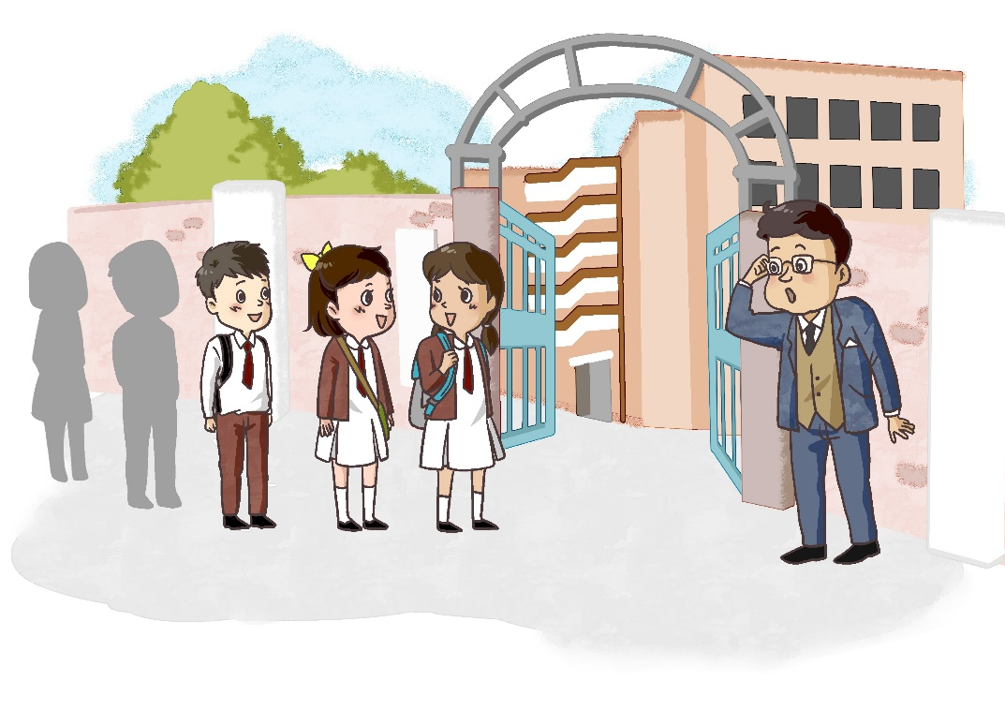

**一、考考你**

**想一想，説一説**

1. 晴晴做了甚麼事，令校長、老師和同學對她感到失望？
2. 晴晴對自己的過失，有甚麼想法？
3. 在課文最後一段，你認為陳校長看見的那位女同學是誰？

**説一説**

你覺得晴晴是一個怎樣的學生？

小心謹慎

不肯悔改

粗心大意

知錯能改

**寫一寫**

晴晴決心改掉壞習慣，請你幫她定下目標。

1. 每天晚上十時前上牀睡覺
2. \_\_\_\_\_\_\_\_\_\_\_\_\_\_\_\_\_\_\_\_\_\_\_\_\_\_\_\_
3. \_\_\_\_\_\_\_\_\_\_\_\_\_\_\_\_\_\_\_\_\_\_\_\_\_\_\_\_

**晴晴的目標**

**説一説**

在視藝課之後，靜兒生氣不理 晴晴，但後來她們又有説有笑。你猜猜為甚麼有這樣的轉變？

**説一説，寫一寫**

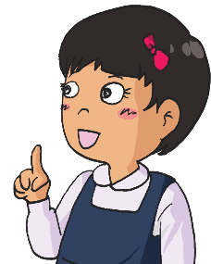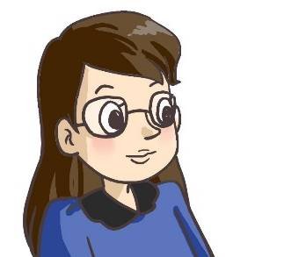

各位同學，日常生活中，你想改掉哪些壞習慣？

我想……



請你們也為自己定下目標，改掉這些壞習慣。



**我的目標**

1. \_\_\_\_\_\_\_\_\_\_\_\_\_\_\_\_\_\_\_\_\_\_\_\_\_\_\_\_
2. \_\_\_\_\_\_\_\_\_\_\_\_\_\_\_\_\_\_\_\_\_\_\_\_\_\_\_\_
3. \_\_\_\_\_\_\_\_\_\_\_\_\_\_\_\_\_\_\_\_\_\_\_\_\_\_\_\_

**二、我會用**

經常

例子：

1. 嬸嬸經常都穿得十分樸素。
2. 叔叔做事妥當，有責任心，經常得到上司的稱讚。

**説一説**

1. 我們要經常打開窗户，保持空氣流通。
2. 王志明經常參與慈善活動，不遺餘力地幫助他人。
3. 爸爸經常提醒我要以身作則，孝順父母，尊敬師長，給弟弟妹妹做個好榜樣。

只好

例子：

1. 媽媽臨時要加班，晚飯只好由哥哥來做。
2. 今晚九時便停電了，我和姐姐只好早點上牀睡覺。

**寫一寫**

1. 美珍的謊言已被揭穿，她無法再掩飾，\_\_\_\_\_\_\_\_\_向大家認錯。
2. 哥哥準備開門時，才發現沒有帶鑰匙，\_\_\_\_\_\_\_\_\_在門外等媽媽回來。
3. 雨下個不停，我們\_\_\_\_\_\_\_\_\_\_\_\_\_\_\_\_ \_\_\_\_\_\_\_\_\_\_\_\_\_\_\_\_\_\_\_\_\_\_\_\_\_\_\_\_\_\_。

只能

例子：

1. 由於人數有限，我只能邀請一位親友出席畢業禮。
2. 前面發生交通意外，如果我們要準時到達的話，只能改走另一條路。

**説一説**

1. 昨天，祖母在家中跌倒，醫生説她暫時只能撐着拐杖慢慢走。
2. 由於電量不足，我的手機大約只能使用一個小時。
3. 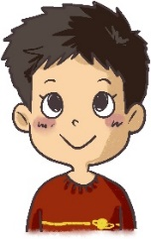

恰好

例子：

1. 阿力正要到教員室找李老師，恰好就在走廊上碰見她。
2. 電話響了，恰好我在浴室洗澡，所以未能及時接聽。

**寫一寫**

1. 後天是父親節，\_\_\_\_\_\_\_\_\_\_又是祖母的八十歲生日，我們決定要慶祝一番。
2. 我們抵達澳門的第一天，\_\_\_\_\_\_\_\_\_遇上颱風吹襲，所以只能留在酒店裏。
3. \_\_\_\_\_\_\_\_\_\_\_\_\_\_\_\_\_\_\_\_\_\_\_\_\_\_\_\_\_\_\_\_  
   \_\_\_\_\_\_\_\_\_\_\_\_\_\_\_\_\_\_\_\_\_\_\_\_\_\_\_\_\_\_。

然而

例子：

夏天的午後十分炎熱，然而仍有不少人到户外活動。

**説一説**

1. 安娜的衣服被小貓弄污了，我以為她會很生氣，然而她一點也不在乎。
2. 這個設計已修改了無數次，然而客人還是不滿意。
3. 我方比賽的分數一直落後，然而隊員們的士氣卻愈來愈高昂。
4. 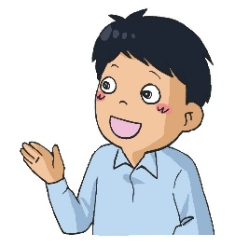

**三、我會用**

例子：

1. 跑快點！跑快點！校車快到了。
2. 芷君遲到了，連忙跟青青道歉：「真對不起！真對不起！」

**説一説**

1. 「太精彩了！太精彩了！」詠怡對話劇團的表演讚不絕口。
2. 糟糕了！ 糟糕了！ 我的錢包不見了！

**寫一寫**

1. 「加油！ \_\_\_\_\_\_\_\_\_」同學們齊聲為跑道上的健兒打氣。
2. 「\_\_\_\_\_\_\_\_\_\_\_\_\_\_\_\_\_\_\_\_\_\_\_\_\_\_\_\_」妹妹嚷着要媽媽給她買雪糕。

**四、我會用**

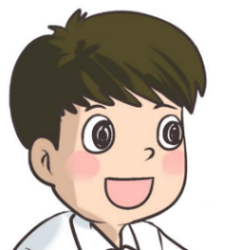

……

小英，你記得這六個小圓點嗎？

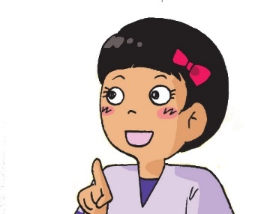

它是省略號。

我知道省略號有不同的用法，以下兩個例子，你看看我寫得對不對？

例子：

1. 玫瑰花的花瓣有不同顏色，白色、黃色、紅色……
2. 老師問：「香港最高的山峯……」「我知道！我知道！」小聰搶着説。

**填一填**

1. 祖母自言自語地説：「下午要到超級市場買牙膏、大米、醬油 ⬜ ⬜ 」
2. 妹妹低着頭説：「姐姐，對不起！我把你的 ⬜ ⬜ 」話未説完，她便哭了。
3. 姐姐的衣櫃裏有不同種類的衣服：連身裙、運動服、襯衣 ⬜ ⬜
4. 「你全身濕透了，難道是 ⬜ ⬜ 」爸爸驚訝地問大勇。
5. 媽媽説：「看來快要下雨，你外出時要 ⬜ ⬜ 」媽媽的話還未説完，哥哥已一支箭似的衝了出去。

**(五) 學字詞**

**一、説一説**

例子：

管

理

管

教

理

論

教

誨

論

證

教

導

情

2

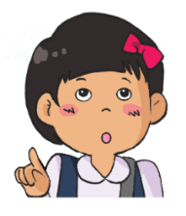

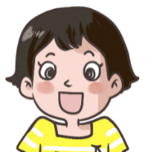

**二、寫一寫**

|  |  |  |  |
| --- | --- | --- | --- |
| 1. 抽屜 | C:\Users\edbuser\Desktop\a.jpg |  |  |
| 2. 承諾 | C:\Users\edbuser\Desktop\a.jpg |  |  |
| 3. 理  D:\Lexical List Characters_jpeg\Word\Converted-2001-3000_final\2765.jpg | C:\Users\edbuser\Desktop\a.jpg |  |  |
| 4. 悶悶不樂 | C:\Users\edbuser\Desktop\a.jpg |  | |
| 5. 恍然大悟 | C:\Users\edbuser\Desktop\a.jpg |  | |

**三、寫一寫**

|  |  |  |  |  |
| --- | --- | --- | --- | --- |
| 演 |  | | 演習、\_\_\_\_\_\_\_\_\_\_\_\_\_\_\_\_\_\_\_\_\_ | |
| 奏 |  | | 節奏、\_\_\_\_\_\_\_\_\_\_\_\_\_\_\_\_\_\_\_\_\_ | |
| 聽 |  | | 聆聽、\_\_\_\_\_\_\_\_\_\_\_\_\_\_\_\_\_\_\_\_\_ | |
| 眾 |  | | 民眾、\_\_\_\_\_\_\_\_\_\_\_\_\_\_\_\_\_\_\_\_\_ | |
| 管 |  | | 保管、\_\_\_\_\_\_\_\_\_\_\_\_\_\_\_\_\_\_\_\_\_ | |
| 理 |  | | 條理、辦理、\_\_\_\_\_\_\_\_\_\_\_\_\_\_\_ | |
| 養 | a | | 培養、修養、\_\_\_\_\_\_\_\_\_\_\_\_\_\_\_ | |
| 成 | a | | 促成、成效、\_\_\_\_\_\_\_\_\_\_\_\_\_\_\_ | | |
| 習 |  | | 研習、\_\_\_\_\_\_\_\_\_\_\_\_\_\_\_ | |
| 慣 |  | | 司空見慣 | |
| 反 |  | | 反應、反映、\_\_\_\_\_\_\_\_\_\_\_\_\_\_\_ | | |
| 省 |  | | 發人 省、\_\_\_\_\_\_\_\_\_\_\_\_\_\_\_\_\_ | | |
| 謹 | | a | | 嚴謹、\_\_\_\_\_\_\_\_\_\_\_\_\_\_\_\_\_\_\_\_\_ | |
| 慎 | | a | | 慎重、\_\_\_\_\_\_\_\_\_\_\_\_\_\_\_\_\_\_\_\_\_ | |
| 感 | | a | | 感激、歸屬感、\_\_\_\_\_\_\_\_\_\_\_\_\_ | |
| 謝 | | a | | 多謝、新陳代謝 | |
| 教 | | a | | 教悔、請教、\_\_\_\_\_\_\_\_\_\_\_\_\_\_\_ | |
| 導 | | a | | 導致、引導、\_\_\_\_\_\_\_\_\_\_\_\_\_\_\_ | |
| 不 | | a | | 不遺餘力、\_\_\_\_\_\_\_\_\_\_\_\_\_\_\_\_\_ | |
| 知 | | a | | 知名、\_\_\_\_\_\_\_\_\_\_\_\_\_\_\_\_\_\_\_\_\_ | |
| 所 | | a | | 診所、\_\_\_\_\_\_\_\_\_\_\_\_\_\_\_\_\_\_\_\_\_ | |
| 措 | | a | | 措施、手足無措 | |

**(六) 我學會了**

**一、我學會**



**二、造句**

例子：

期待：表姐到外地讀書多年，今天終於學成歸來，大家都十分期待見到她。

1. 承諾：\_\_\_\_\_\_\_\_\_\_\_\_\_\_\_\_\_\_\_\_\_\_\_\_\_\_

\_\_\_\_\_\_\_\_\_\_\_\_\_\_\_\_\_\_\_\_\_\_\_\_

1. 謹慎：\_\_\_\_\_\_\_\_\_\_\_\_\_\_\_\_\_\_\_\_\_\_\_\_\_\_

\_\_\_\_\_\_\_\_\_\_\_\_\_\_\_\_\_\_\_\_\_\_\_\_\_\_

1. \_\_\_\_：\_\_\_\_\_\_\_\_\_\_\_\_\_\_\_\_\_\_\_\_\_\_\_\_\_\_

\_\_\_\_\_\_\_\_\_\_\_\_\_\_\_\_\_\_\_\_\_\_\_\_\_\_

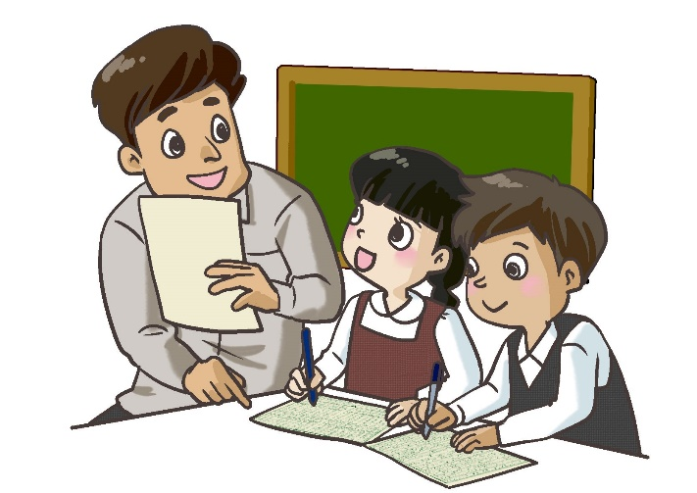

造 句

|  |
| --- |
| C:\Documents and Settings\chiuyan\My Documents\Betty Chiu\Projects\八鄉_齊齊說\Artwork\icon04re01.png |

****

我喜歡這一課。



**我還想學**

**一、想一想**

習俗

習以為常

實習

演習

？

熟習

？

？

習

**二、看一看**

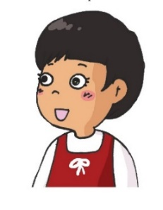

哥哥，請問「有過則改」是甚麼意思？

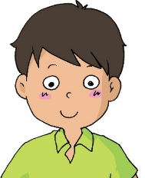

當中的「過」字，是指過錯、錯誤。「有過則改」的意思就是發現了自己有過錯，就要作出改正。



原來如此，媽媽經常提醒我有甚麼地方做得不好，那我要努力改正過錯，做到「有過則改」。

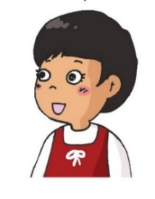

哥哥很欣賞你有這份決心。除了決心之外，恆心也十分重要。有時候，要改正過失或是不好的習慣，並不是一時三刻便能糾正過來，必須要持之以恆才能成功。你要努力啊！

我明白了。哥哥，謝謝你！

**想一想，説一説**

1. 假如你見到朋友或同學有做得不好的地方，你會怎樣做？
2. 你認為「有過則改」容易做到嗎？試舉日常生活的例子説明。
3. 除了個人的決心和恆心之外，要成功糾正過錯，還需要甚麼？

如果每個人都能夠做到「有過則改」，你説那有多好呢！



**a寫一寫**

寫一篇文章，記一次你承認錯誤的經歷，説説你的體會和感受。

\_\_\_\_\_\_\_\_\_\_\_\_\_\_\_\_\_\_\_\_\_\_\_\_\_\_\_\_\_\_\_

\_\_\_\_\_\_\_\_\_\_\_\_\_\_\_\_\_\_\_\_\_\_\_\_\_\_\_\_\_\_\_\_\_\_\_\_\_\_\_\_\_\_\_\_\_\_\_\_\_\_\_\_\_\_\_\_\_\_\_\_\_\_\_\_\_\_\_\_\_\_\_\_\_\_\_\_\_\_\_\_\_\_\_\_\_\_\_\_\_\_\_\_\_\_\_\_\_\_\_\_\_\_\_\_\_\_\_\_\_\_\_\_\_\_\_\_\_\_\_\_\_\_\_\_\_\_\_\_\_\_\_\_\_\_\_\_\_\_\_\_\_\_\_\_\_\_\_\_\_\_\_\_\_\_\_\_\_\_\_\_\_\_\_\_\_\_\_\_\_\_\_\_\_\_\_\_\_\_\_\_\_\_\_\_\_\_\_\_\_\_\_\_\_\_\_\_\_\_\_\_\_\_\_\_\_\_\_\_\_\_\_\_\_\_\_\_\_\_\_\_\_\_\_\_\_\_\_\_\_\_\_\_\_\_\_\_\_\_\_\_\_\_\_\_\_\_\_\_\_\_\_\_\_\_\_\_\_\_\_\_\_\_\_\_\_\_\_\_\_\_\_\_\_\_\_\_\_\_\_\_\_\_\_\_\_\_\_\_\_\_\_\_\_\_\_\_\_\_\_\_\_\_\_\_\_\_\_\_\_\_\_\_\_\_\_\_\_\_\_\_\_\_\_\_\_\_\_\_\_\_\_\_\_\_\_\_\_\_\_\_\_